Заведующая МАДОУ
детский сад №1 «Ласточка»
Перминова И.А.
«УТВЕРЖДАЮ»
________________________
ПОЛОЖЕНИЕ
о проведении мероприятия «Поиск клада» среди сотрудников детского сада.
1. Цели и задачи:
- Соревнования проводятся с целью сплочения коллектива;
- Улучшение взаимодействия;
- Физическое развитие взрослых;
- Развитие основных физических качеств;
- Популяризация здорового образа жизни.

2. Место и время проведения:
Мероприятие проводится 6 октября 2015 года в 13 часов 00 минут в детском саду №1 «Ласточка»
3. Участники:
В соревнованиях участвуют сотрудники детского сада «Ласточка».
4. Руководство проведения соревнования:
Общее руководство подготовкой и проведением соревнований осуществляет администрация МАДОУ детский сад №1 «Ласточка». Непосредственное руководство возлагается на главного судью Тряхову О.И.
5. Финансовые расходы:
Расходы по проведению и награждению участников несет МАДОУ детский сад №1 «Ласточка».
6. Условия проведения мероприятия:
Мероприятие проводится в виде квеста – участники ищут подсказки, которые в итоге приводят их к главному призу.
7.Награждение:
Все участники награждаются сладкими призами.
8. Контакты:
По организационным вопросам обращаться к инструктору по физической культуре.
9. Дополнительно:
Все спорные ситуации, не предусмотренные данным положением, решаются главным судьей.

ПРИЛОЖЕНИЕ
Сценарий мероприятия
Все участники собираются около главного входа в детский сад.
- Осмотритесь вокруг – и вы сможете найти первую подсказку. Участники находят подсказку на здании садика, внутри примеры.
56/7 | 317-308 | 66/33 | 10-10 | 554 -261 - 293 | 312/78 | 25/5 | 56-48 | 24/3 | 79-73 | (4-2)*4
- Решив примеры, получается номер телефона – Участники звонят по нему – им говорят – следующая подсказка находится в одном из вас.
- Участники ищут друг у друга подсказку – в подсказке ребус.
‘
“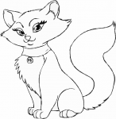”’
- ” “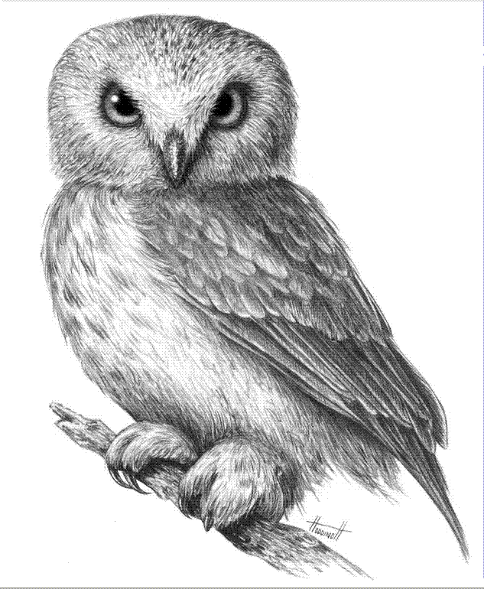 Д
Решив ребус – у Участников получается фраза – умка, шкаф, буква Д.
- Участники идут в группу, достают из шкафа следующую подсказку с загадкой : следующая подсказка у человека с самым древним русским именем и с «немаленькой» фамилией. А царь зверей дал ей отчество.
- Участники идут к Большаковой Ольге Львовне – она дает им шифр.

9 | 1 | 2 | 16 | 18 |  | 21 | 14 | 12 | 1
- Разгадав шифр у Участников получается фраза забор – умка. Прибежав к забору, Участники находят клубок – распутывая нить – они приходят к книге. На книге написаны 4 числа - 58, 76,93,106, которые обозначают номер страницы. На каждой из указанных страниц карандашом обведены буквы, из которых получаются слова - вода, плавать, тренер, дверь
- Подумав, Участники приходят к выводу, что нужно бежать к двери тренерской бассейна. На двери Участники находят несколько кусочков фотопазла. Сложив пазл – они получают картинку – обратная сторона веранды группы крепыш. Прибежав на веранду они читают написанное мелом сообщение – только встав все друг за другом, вы поймете первую цифру. Только взявшись все вместе за руки, вы поймете вторую цифру. Цифры – это связь между внутренним и внешним миром садика.
- Додумавшись, что это цифра 10 на домофоне, Участники набирают на домофоне цифру 10, им говорят – идите туда, где змея пьет из чаши и открывают дверь.
- Участники понимают, что это мед кабинет, идут туда, там получают задание – графический диктант, решив который, у них получается нотка.Подумав, они понимают, что это музыкальный зал. В музыкальном зале Участники находят ноты с мелодией – «Утренняя зарядка».
- Поняв, что это за мелодия, Участники понимают, что это спортзал, идут в спортзал, а там находится главный приз квеста – стол с угощением.

